# C++基础入门

## 1 C++初识

### 1.1 第一个C++程序

编写一个C++程序总共分为4个步骤

* 创建项目
* 创建文件
* 编写代码
* 运行程序

#### 1.1.1 创建项目

Visual Studio是我们用来编写C++程序的主要工具，我们先将它打开

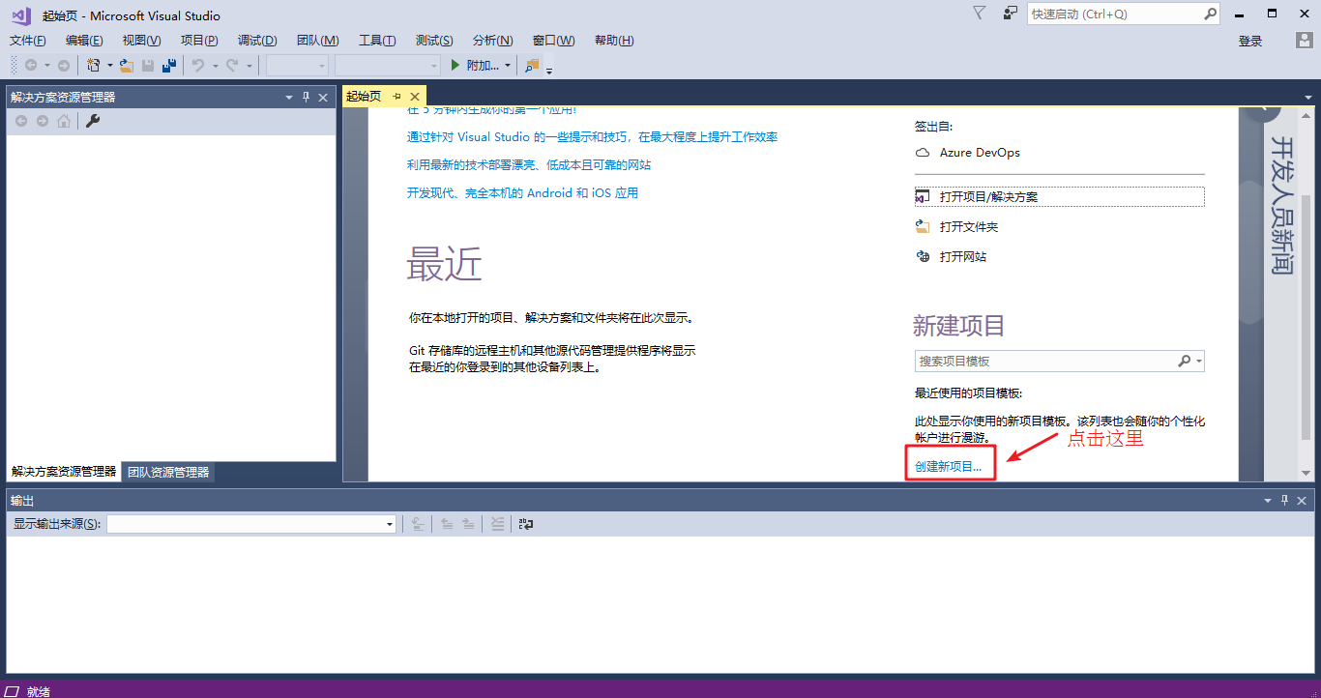

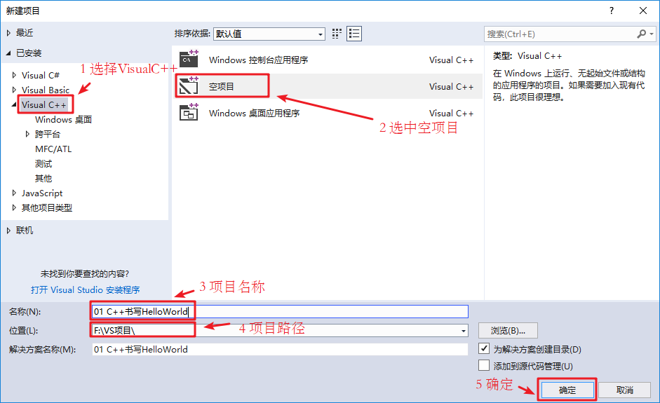

#### 1.1.2 创建文件

右键源文件，选择添加->新建项

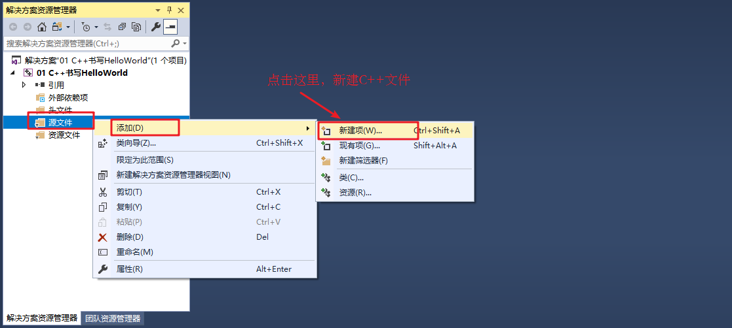

给C++文件起个名称，然后点击添加即可。

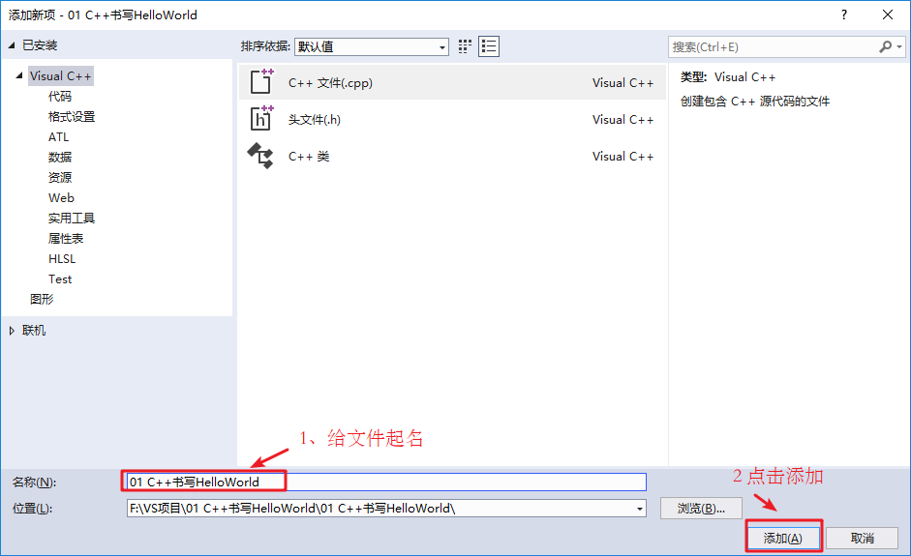

#### 1.1.3 编写代码

#include<iostream>  
using namespace std;  
  
int main() {  
  
 cout << "Hello world" << endl;  
  
 system("pause");  
  
 return 0;  
}

#### 1.1.4 运行程序

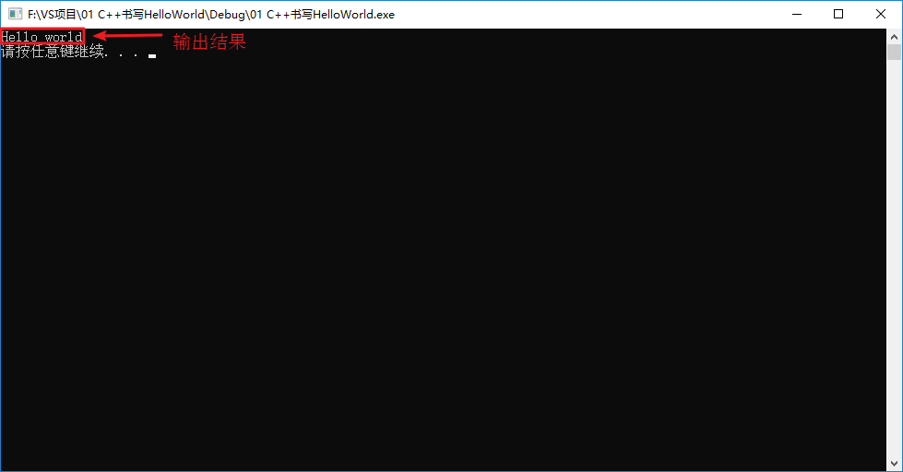

### 1.2 注释

**作用**：在代码中加一些说明和解释，方便自己或其他程序员程序员阅读代码

**两种格式**

1. **单行注释**：// 描述信息
   * 通常放在一行代码的上方，或者一条语句的末尾，==对该行代码说明==
2. **多行注释**： /* 描述信息 */
   * 通常放在一段代码的上方，==对该段代码做整体说明==

提示：编译器在编译代码时，会忽略注释的内容

### 1.3 变量

**作用**：给一段指定的内存空间起名，方便操作这段内存

**语法**：数据类型 变量名 = 初始值;

**示例：**

#include<iostream>  
using namespace std;  
  
int main() {  
  
 //变量的定义  
 //语法：数据类型 变量名 = 初始值  
  
 int a = 10;  
  
 cout << "a = " << a << endl;  
   
 system("pause");  
  
 return 0;  
}

注意：C++在创建变量时，必须给变量一个初始值，否则会报错

### 1.4 常量

**作用**：用于记录程序中不可更改的数据

C++定义常量两种方式

1. **#define** 宏常量： #define 常量名 常量值
   * ==通常在文件上方定义==，表示一个常量
2. **const**修饰的变量 const 数据类型 常量名 = 常量值
   * ==通常在变量定义前加关键字const==，修饰该变量为常量，不可修改

**示例：**

//1、宏常量  
#define day 7  
  
int main() {  
  
 cout << "一周里总共有 " << day << " 天" << endl;  
 //day = 8; //报错，宏常量不可以修改  
  
 //2、const修饰变量  
 const int month = 12;  
 cout << "一年里总共有 " << month << " 个月份" << endl;  
 //month = 24; //报错，常量是不可以修改的  
   
   
 system("pause");  
  
 return 0;  
}

### 1.5 关键字

**作用：**关键字是C++中预先保留的单词（标识符）

* **在定义变量或者常量时候，不要用关键字**

C++关键字如下：

| asm | do | if | return | typedef |
| --- | --- | --- | --- | --- |
| auto | double | inline | short | typeid |
| bool | dynamic_cast | int | signed | typename |
| break | else | long | sizeof | union |
| case | enum | mutable | static | unsigned |
| catch | explicit | namespace | static_cast | using |
| char | export | new | struct | virtual |
| class | extern | operator | switch | void |
| const | false | private | template | volatile |
| const_cast | float | protected | this | wchar_t |
| continue | for | public | throw | while |
| default | friend | register | true |  |
| delete | goto | reinterpret_cast | try |  |

提示：在给变量或者常量起名称时候，不要用C++得关键字，否则会产生歧义。

### 1.6 标识符命名规则

**作用**：C++规定给标识符（变量、常量）命名时，有一套自己的规则

* 标识符不能是关键字
* 标识符只能由字母、数字、下划线组成
* 第一个字符必须为字母或下划线
* 标识符中字母区分大小写

建议：给标识符命名时，争取做到见名知意的效果，方便自己和他人的阅读

## 2 数据类型

C++规定在创建一个变量或者常量时，必须要指定出相应的数据类型，否则无法给变量分配内存

### 2.1 整型

**作用**：整型变量表示的是==整数类型==的数据

C++中能够表示整型的类型有以下几种方式，**区别在于所占内存空间不同**：

| **数据类型** | **占用空间** | 取值范围 |
| --- | --- | --- |
| short(短整型) | 2字节 | (-2^15 ~ 2^15-1) |
| int(整型) | 4字节 | (-2^31 ~ 2^31-1) |
| long(长整形) | Windows为4字节，Linux为4字节(32位)，8字节(64位) | (-2^31 ~ 2^31-1) |
| long long(长长整形) | 8字节 | (-2^63 ~ 2^63-1) |

### 2.2 sizeof关键字

**作用：**利用sizeof关键字可以==统计数据类型所占内存大小==

**语法：** sizeof( 数据类型 / 变量)

**示例：**

int main() {  
  
 cout << "short 类型所占内存空间为： " << sizeof(short) << endl;  
  
 cout << "int 类型所占内存空间为： " << sizeof(int) << endl;  
  
 cout << "long 类型所占内存空间为： " << sizeof(long) << endl;  
  
 cout << "long long 类型所占内存空间为： " << sizeof(long long) << endl;  
  
 system("pause");  
  
 return 0;  
}

**整型结论**：==short < int <= long <= long long==

### 2.3 实型（浮点型）

**作用**：用于==表示小数==

浮点型变量分为两种：

1. 单精度float
2. 双精度double

两者的**区别**在于表示的有效数字范围不同。

| **数据类型** | **占用空间** | **有效数字范围** |
| --- | --- | --- |
| float | 4字节 | 7位有效数字 |
| double | 8字节 | 15～16位有效数字 |

**示例：**

int main() {  
  
 float f1 = 3.14f;  
 double d1 = 3.14;  
  
 cout << f1 << endl;  
 cout << d1<< endl;  
  
 cout << "float sizeof = " << sizeof(f1) << endl;  
 cout << "double sizeof = " << sizeof(d1) << endl;  
  
 //科学计数法  
 float f2 = 3e2; // 3 * 10 ^ 2   
 cout << "f2 = " << f2 << endl;  
  
 float f3 = 3e-2; // 3 * 0.1 ^ 2  
 cout << "f3 = " << f3 << endl;  
  
 system("pause");  
  
 return 0;  
}

### 2.4 字符型

**作用：**字符型变量用于显示单个字符

**语法：**char ch = 'a';

注意1：在显示字符型变量时，用单引号将字符括起来，不要用双引号

注意2：单引号内只能有一个字符，不可以是字符串

* C和C++中字符型变量只占用==1个字节==。
* 字符型变量并不是把字符本身放到内存中存储，而是将对应的ASCII编码放入到存储单元

示例：

int main() {  
   
 char ch = 'a';  
 cout << ch << endl;  
 cout << sizeof(char) << endl;  
  
 //ch = "abcde"; //错误，不可以用双引号  
 //ch = 'abcde'; //错误，单引号内只能引用一个字符  
  
 cout << (int)ch << endl; //查看字符a对应的ASCII码  
 ch = 97; //可以直接用ASCII给字符型变量赋值  
 cout << ch << endl;  
  
 system("pause");  
  
 return 0;  
}

ASCII码表格：

| **ASCII**值 | **控制字符** | **ASCII**值 | **字符** | **ASCII**值 | **字符** | **ASCII**值 | **字符** |
| --- | --- | --- | --- | --- | --- | --- | --- |
| 0 | NUT | 32 | (space) | 64 | @ | 96 | 、 |
| 1 | SOH | 33 | ! | 65 | A | 97 | a |
| 2 | STX | 34 | " | 66 | B | 98 | b |
| 3 | ETX | 35 | # | 67 | C | 99 | c |
| 4 | EOT | 36 | $ | 68 | D | 100 | d |
| 5 | ENQ | 37 | % | 69 | E | 101 | e |
| 6 | ACK | 38 | & | 70 | F | 102 | f |
| 7 | BEL | 39 | , | 71 | G | 103 | g |
| 8 | BS | 40 | ( | 72 | H | 104 | h |
| 9 | HT | 41 | ) | 73 | I | 105 | i |
| 10 | LF | 42 | * | 74 | J | 106 | j |
| 11 | VT | 43 | + | 75 | K | 107 | k |
| 12 | FF | 44 | , | 76 | L | 108 | l |
| 13 | CR | 45 | - | 77 | M | 109 | m |
| 14 | SO | 46 | . | 78 | N | 110 | n |
| 15 | SI | 47 | / | 79 | O | 111 | o |
| 16 | DLE | 48 | 0 | 80 | P | 112 | p |
| 17 | DCI | 49 | 1 | 81 | Q | 113 | q |
| 18 | DC2 | 50 | 2 | 82 | R | 114 | r |
| 19 | DC3 | 51 | 3 | 83 | S | 115 | s |
| 20 | DC4 | 52 | 4 | 84 | T | 116 | t |
| 21 | NAK | 53 | 5 | 85 | U | 117 | u |
| 22 | SYN | 54 | 6 | 86 | V | 118 | v |
| 23 | TB | 55 | 7 | 87 | W | 119 | w |
| 24 | CAN | 56 | 8 | 88 | X | 120 | x |
| 25 | EM | 57 | 9 | 89 | Y | 121 | y |
| 26 | SUB | 58 | : | 90 | Z | 122 | z |
| 27 | ESC | 59 | ; | 91 | [ | 123 | { |
| 28 | FS | 60 | < | 92 | / | 124 | | |
| 29 | GS | 61 | = | 93 | ] | 125 | } |
| 30 | RS | 62 | > | 94 | ^ | 126 | ` |
| 31 | US | 63 | ? | 95 | _ | 127 | DEL |

ASCII 码大致由以下**两部分组**成：

* ASCII 非打印控制字符： ASCII 表上的数字 **0-31** 分配给了控制字符，用于控制像打印机等一些外围设备。
* ASCII 打印字符：数字 **32-126** 分配给了能在键盘上找到的字符，当查看或打印文档时就会出现。

### 2.5 转义字符

**作用：**用于表示一些==不能显示出来的ASCII字符==

现阶段我们常用的转义字符有：\n \\ \t

| **转义字符** | **含义** | **ASCII**码值（十进制） |
| --- | --- | --- |
| \a | 警报 | 007 |
| \b | 退格(BS) ，将当前位置移到前一列 | 008 |
| \f | 换页(FF)，将当前位置移到下页开头 | 012 |
| **\n** | **换行(LF) ，将当前位置移到下一行开头** | **010** |
| \r | 回车(CR) ，将当前位置移到本行开头 | 013 |
| **\t** | **水平制表(HT) （跳到下一个TAB位置）** | **009** |
| \v | 垂直制表(VT) | 011 |
| **\\** | **代表一个反斜线字符""** | **092** |
| ' | 代表一个单引号（撇号）字符 | 039 |
| " | 代表一个双引号字符 | 034 |
| \? | 代表一个问号 | 063 |
| \0 | 数字0 | 000 |
| \ddd | 8进制转义字符，d范围0~7 | 3位8进制 |
| \xhh | 16进制转义字符，h范围0~9，a~f，A~F | 3位16进制 |

示例：

int main() {  
   
   
 cout << "\\" << endl;  
 cout << "\tHello" << endl;  
 cout << "\n" << endl;  
  
 system("pause");  
  
 return 0;  
}

### 2.6 字符串型

**作用**：用于表示一串字符

**两种风格**

1. **C风格字符串**： char 变量名[] = "字符串值"

* 示例：
* int main() {  
    
   char str1[] = "hello world";  
   cout << str1 << endl;  
     
   system("pause");  
    
   return 0;  
  }

注意：C风格的字符串要用双引号括起来

1. **C++风格字符串**： string 变量名 = "字符串值"

* 示例：
* int main() {  
    
   string str = "hello world";  
   cout << str << endl;  
     
   system("pause");  
    
   return 0;  
  }

注意：C++风格字符串，需要加入头文件==#include<string>==

### 2.7 布尔类型 bool

**作用：**布尔数据类型代表真或假的值

bool类型只有两个值：

* true --- 真（本质是1）
* false --- 假（本质是0）

**bool类型占==1个字节==大小**

示例：

int main() {  
  
 bool flag = true;  
 cout << flag << endl; // 1  
  
 flag = false;  
 cout << flag << endl; // 0  
  
 cout << "size of bool = " << sizeof(bool) << endl; //1  
   
 system("pause");  
  
 return 0;  
}

### 2.8 数据的输入

**作用：用于从键盘获取数据**

**关键字：**cin

**语法：** cin >> 变量

示例：

int main(){  
  
 //整型输入  
 int a = 0;  
 cout << "请输入整型变量：" << endl;  
 cin >> a;  
 cout << a << endl;  
  
 //浮点型输入  
 double d = 0;  
 cout << "请输入浮点型变量：" << endl;  
 cin >> d;  
 cout << d << endl;  
  
 //字符型输入  
 char ch = 0;  
 cout << "请输入字符型变量：" << endl;  
 cin >> ch;  
 cout << ch << endl;  
  
 //字符串型输入  
 string str;  
 cout << "请输入字符串型变量：" << endl;  
 cin >> str;  
 cout << str << endl;  
  
 //布尔类型输入  
 bool flag = true;  
 cout << "请输入布尔型变量：" << endl;  
 cin >> flag;  
 cout << flag << endl;  
 system("pause");  
 return EXIT_SUCCESS;  
}

## 3 运算符

**作用：**用于执行代码的运算

本章我们主要讲解以下几类运算符：

| **运算符类型** | **作用** |
| --- | --- |
| 算术运算符 | 用于处理四则运算 |
| 赋值运算符 | 用于将表达式的值赋给变量 |
| 比较运算符 | 用于表达式的比较，并返回一个真值或假值 |
| 逻辑运算符 | 用于根据表达式的值返回真值或假值 |

### 3.1 算术运算符

**作用**：用于处理四则运算

算术运算符包括以下符号：

| **运算符** | **术语** | **示例** | **结果** |
| --- | --- | --- | --- |
| + | 正号 | +3 | 3 |
| - | 负号 | -3 | -3 |
| + | 加 | 10 + 5 | 15 |
| - | 减 | 10 - 5 | 5 |
| * | 乘 | 10 * 5 | 50 |
| / | 除 | 10 / 5 | 2 |
| % | 取模(取余) | 10 % 3 | 1 |
| ++ | 前置递增 | a=2; b=++a; | a=3; b=3; |
| ++ | 后置递增 | a=2; b=a++; | a=3; b=2; |
| -- | 前置递减 | a=2; b=--a; | a=1; b=1; |
| -- | 后置递减 | a=2; b=a--; | a=1; b=2; |

**示例1：**

//加减乘除  
int main() {  
  
 int a1 = 10;  
 int b1 = 3;  
  
 cout << a1 + b1 << endl;  
 cout << a1 - b1 << endl;  
 cout << a1 * b1 << endl;  
 cout << a1 / b1 << endl; //两个整数相除结果依然是整数  
  
 int a2 = 10;  
 int b2 = 20;  
 cout << a2 / b2 << endl;   
  
 int a3 = 10;  
 int b3 = 0;  
 //cout << a3 / b3 << endl; //报错，除数不可以为0  
  
  
 //两个小数可以相除  
 double d1 = 0.5;  
 double d2 = 0.25;  
 cout << d1 / d2 << endl;  
  
 system("pause");  
  
 return 0;  
}

总结：在除法运算中，除数不能为0

**示例2：**

//取模  
int main() {  
  
 int a1 = 10;  
 int b1 = 3;  
  
 cout << 10 % 3 << endl;  
  
 int a2 = 10;  
 int b2 = 20;  
  
 cout << a2 % b2 << endl;  
  
 int a3 = 10;  
 int b3 = 0;  
  
 //cout << a3 % b3 << endl; //取模运算时，除数也不能为0  
  
 //两个小数不可以取模  
 double d1 = 3.14;  
 double d2 = 1.1;  
  
 //cout << d1 % d2 << endl;  
  
 system("pause");  
  
 return 0;  
}

总结：只有整型变量可以进行取模运算

**示例3：**

//递增  
int main() {  
  
 //后置递增  
 int a = 10;  
 a++; //等价于a = a + 1  
 cout << a << endl; // 11  
  
 //前置递增  
 int b = 10;  
 ++b;  
 cout << b << endl; // 11  
  
 //区别  
 //前置递增先对变量进行++，再计算表达式  
 int a2 = 10;  
 int b2 = ++a2 * 10;  
 cout << b2 << endl;  
  
 //后置递增先计算表达式，后对变量进行++  
 int a3 = 10;  
 int b3 = a3++ * 10;  
 cout << b3 << endl;  
  
 system("pause");  
  
 return 0;  
}

总结：前置递增先对变量进行++，再计算表达式，后置递增相反

### 3.2 赋值运算符

**作用：**用于将表达式的值赋给变量

赋值运算符包括以下几个符号：

| **运算符** | **术语** | **示例** | **结果** |
| --- | --- | --- | --- |
| = | 赋值 | a=2; b=3; | a=2; b=3; |
| += | 加等于 | a=0; a+=2; | a=2; |
| -= | 减等于 | a=5; a-=3; | a=2; |
| *= | 乘等于 | a=2; a*=2; | a=4; |
| /= | 除等于 | a=4; a/=2; | a=2; |
| %= | 模等于 | a=3; a%2; | a=1; |

**示例：**

int main() {  
  
 //赋值运算符  
  
 // =  
 int a = 10;  
 a = 100;  
 cout << "a = " << a << endl;  
  
 // +=  
 a = 10;  
 a += 2; // a = a + 2;  
 cout << "a = " << a << endl;  
  
 // -=  
 a = 10;  
 a -= 2; // a = a - 2  
 cout << "a = " << a << endl;  
  
 // *=  
 a = 10;  
 a *= 2; // a = a * 2  
 cout << "a = " << a << endl;  
  
 // /=  
 a = 10;  
 a /= 2; // a = a / 2;  
 cout << "a = " << a << endl;  
  
 // %=  
 a = 10;  
 a %= 2; // a = a % 2;  
 cout << "a = " << a << endl;  
  
 system("pause");  
  
 return 0;  
}

### 3.3 比较运算符

**作用：**用于表达式的比较，并返回一个真值或假值

比较运算符有以下符号：

| **运算符** | **术语** | **示例** | **结果** |
| --- | --- | --- | --- |
| == | 相等于 | 4 == 3 | 0 |
| != | 不等于 | 4 != 3 | 1 |
| < | 小于 | 4 < 3 | 0 |
| > | 大于 | 4 > 3 | 1 |
| <= | 小于等于 | 4 <= 3 | 0 |
| >= | 大于等于 | 4 >= 1 | 1 |

示例：

int main() {  
  
 int a = 10;  
 int b = 20;  
  
 cout << (a == b) << endl; // 0   
  
 cout << (a != b) << endl; // 1  
  
 cout << (a > b) << endl; // 0  
  
 cout << (a < b) << endl; // 1  
  
 cout << (a >= b) << endl; // 0  
  
 cout << (a <= b) << endl; // 1  
   
 system("pause");  
  
 return 0;  
}

注意：C和C++ 语言的比较运算中， ==“真”用数字“1”来表示， “假”用数字“0”来表示。==

### 3.4 逻辑运算符

**作用：**用于根据表达式的值返回真值或假值

逻辑运算符有以下符号：

| **运算符** | **术语** | **示例** | **结果** |
| --- | --- | --- | --- |
| ! | 非 | !a | 如果a为假，则!a为真； 如果a为真，则!a为假。 |
| && | 与 | a && b | 如果a和b都为真，则结果为真，否则为假。 |
| || | 或 | a || b | 如果a和b有一个为真，则结果为真，二者都为假时，结果为假。 |

**示例1：**逻辑非

//逻辑运算符 --- 非  
int main() {  
  
 int a = 10;  
  
 cout << !a << endl; // 0  
  
 cout << !!a << endl; // 1  
  
 system("pause");  
  
 return 0;  
}

总结： 真变假，假变真

**示例2：**逻辑与

//逻辑运算符 --- 与  
int main() {  
  
 int a = 10;  
 int b = 10;  
  
 cout << (a && b) << endl;// 1  
  
 a = 10;  
 b = 0;  
  
 cout << (a && b) << endl;// 0   
  
 a = 0;  
 b = 0;  
  
 cout << (a && b) << endl;// 0  
  
 system("pause");  
  
 return 0;  
}

总结：逻辑==与==运算符总结： ==同真为真，其余为假==

**示例3：**逻辑或

//逻辑运算符 --- 或  
int main() {  
  
 int a = 10;  
 int b = 10;  
  
 cout << (a || b) << endl;// 1  
  
 a = 10;  
 b = 0;  
  
 cout << (a || b) << endl;// 1   
  
 a = 0;  
 b = 0;  
  
 cout << (a || b) << endl;// 0  
  
 system("pause");  
  
 return 0;  
}

逻辑==或==运算符总结： ==同假为假，其余为真==

## 4 程序流程结构

C/C++支持最基本的三种程序运行结构：==顺序结构、选择结构、循环结构==

* 顺序结构：程序按顺序执行，不发生跳转
* 选择结构：依据条件是否满足，有选择的执行相应功能
* 循环结构：依据条件是否满足，循环多次执行某段代码

### 4.1 选择结构

#### 4.1.1 if语句

**作用：**执行满足条件的语句

if语句的三种形式

* 单行格式if语句
* 多行格式if语句
* 多条件的if语句

1. 单行格式if语句：if(条件){ 条件满足执行的语句 }

* 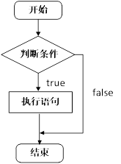
* 示例：
* int main() {  
    
   //选择结构-单行if语句  
   //输入一个分数，如果分数大于600分，视为考上一本大学，并在屏幕上打印  
    
   int score = 0;  
   cout << "请输入一个分数：" << endl;  
   cin >> score;  
    
   cout << "您输入的分数为： " << score << endl;  
    
   //if语句  
   //注意事项，在if判断语句后面，不要加分号  
   if (score > 600)  
   {  
   cout << "我考上了一本大学！！！" << endl;  
   }  
    
   system("pause");  
    
   return 0;  
  }

注意：if条件表达式后不要加分号

1. 多行格式if语句：if(条件){ 条件满足执行的语句 }else{ 条件不满足执行的语句 };

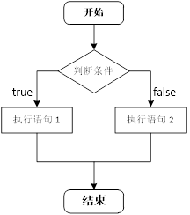

示例：

int main() {  
  
 int score = 0;  
  
 cout << "请输入考试分数：" << endl;  
  
 cin >> score;  
  
 if (score > 600)  
 {  
 cout << "我考上了一本大学" << endl;  
 }  
 else  
 {  
 cout << "我未考上一本大学" << endl;  
 }  
  
 system("pause");  
  
 return 0;  
}

1. 多条件的if语句：if(条件1){ 条件1满足执行的语句 }else if(条件2){条件2满足执行的语句}... else{ 都不满足执行的语句}

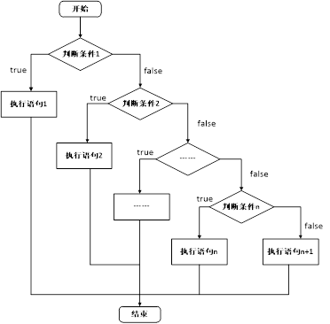

示例：

int main() {  
  
 int score = 0;  
  
 cout << "请输入考试分数：" << endl;  
  
 cin >> score;  
  
 if (score > 600)  
 {  
 cout << "我考上了一本大学" << endl;  
 }  
 else if (score > 500)  
 {  
 cout << "我考上了二本大学" << endl;  
 }  
 else if (score > 400)  
 {  
 cout << "我考上了三本大学" << endl;  
 }  
 else  
 {  
 cout << "我未考上本科" << endl;  
 }  
  
 system("pause");  
  
 return 0;  
}

**嵌套if语句**：在if语句中，可以嵌套使用if语句，达到更精确的条件判断

案例需求：

* 提示用户输入一个高考考试分数，根据分数做如下判断
* 分数如果大于600分视为考上一本，大于500分考上二本，大于400考上三本，其余视为未考上本科；
* 在一本分数中，如果大于700分，考入北大，大于650分，考入清华，大于600考入人大。

**示例：**

int main() {  
  
 int score = 0;  
  
 cout << "请输入考试分数：" << endl;  
  
 cin >> score;  
  
 if (score > 600)  
 {  
 cout << "我考上了一本大学" << endl;  
 if (score > 700)  
 {  
 cout << "我考上了北大" << endl;  
 }  
 else if (score > 650)  
 {  
 cout << "我考上了清华" << endl;  
 }  
 else  
 {  
 cout << "我考上了人大" << endl;  
 }  
   
 }  
 else if (score > 500)  
 {  
 cout << "我考上了二本大学" << endl;  
 }  
 else if (score > 400)  
 {  
 cout << "我考上了三本大学" << endl;  
 }  
 else  
 {  
 cout << "我未考上本科" << endl;  
 }  
  
 system("pause");  
  
 return 0;  
}

**练习案例：** 三只小猪称体重

有三只小猪ABC，请分别输入三只小猪的体重，并且判断哪只小猪最重？

#### 4.1.2 三目运算符

**作用：** 通过三目运算符实现简单的判断

**语法：**表达式1 ? 表达式2 ：表达式3

**解释：**

如果表达式1的值为真，执行表达式2，并返回表达式2的结果；

如果表达式1的值为假，执行表达式3，并返回表达式3的结果。

**示例：**

int main() {  
  
 int a = 10;  
 int b = 20;  
 int c = 0;  
  
 c = a > b ? a : b;  
 cout << "c = " << c << endl;  
  
 //C++中三目运算符返回的是变量,可以继续赋值  
  
 (a > b ? a : b) = 100;  
  
 cout << "a = " << a << endl;  
 cout << "b = " << b << endl;  
 cout << "c = " << c << endl;  
  
 system("pause");  
  
 return 0;  
}

总结：和if语句比较，三目运算符优点是短小整洁，缺点是如果用嵌套，结构不清晰

#### 4.1.3 switch语句

**作用：**执行多条件分支语句

**语法：**

switch(表达式)  
  
{  
  
 case 结果1：执行语句;break;  
  
 case 结果2：执行语句;break;  
  
 ...  
  
 default:执行语句;break;  
  
}

**示例：**

int main() {  
  
 //请给电影评分   
 //10 ~ 9 经典   
 // 8 ~ 7 非常好  
 // 6 ~ 5 一般  
 // 5分以下 烂片  
  
 int score = 0;  
 cout << "请给电影打分" << endl;  
 cin >> score;  
  
 switch (score)  
 {  
 case 10:  
 case 9:  
 cout << "经典" << endl;  
 break;  
 case 8:  
 cout << "非常好" << endl;  
 break;  
 case 7:  
 case 6:  
 cout << "一般" << endl;  
 break;  
 default:  
 cout << "烂片" << endl;  
 break;  
 }  
  
 system("pause");  
  
 return 0;  
}

注意1：switch语句中表达式类型只能是整型或者字符型

注意2：case里如果没有break，那么程序会一直向下执行

总结：与if语句比，对于多条件判断时，switch的结构清晰，执行效率高，缺点是switch不可以判断区间

### 4.2 循环结构

#### 4.2.1 while循环语句

**作用：**满足循环条件，执行循环语句

**语法：**while(循环条件){ 循环语句 }

**解释：**==只要循环条件的结果为真，就执行循环语句==

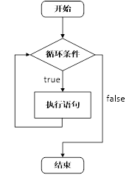

**示例：**

int main() {  
  
 int num = 0;  
 while (num < 10)  
 {  
 cout << "num = " << num << endl;  
 num++;  
 }  
   
 system("pause");  
  
 return 0;  
}

注意：在执行循环语句时候，程序必须提供跳出循环的出口，否则出现死循环

**while循环练习案例：**==猜数字==

**案例描述：**系统随机生成一个1到100之间的数字，玩家进行猜测，如果猜错，提示玩家数字过大或过小，如果猜对恭喜玩家胜利，并且退出游戏。



#### 4.2.2 do...while循环语句

**作用：** 满足循环条件，执行循环语句

**语法：** do{ 循环语句 } while(循环条件);

**注意：**与while的区别在于==do...while会先执行一次循环语句==，再判断循环条件

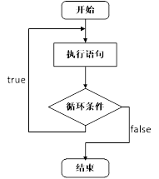

**示例：**

int main() {  
  
 int num = 0;  
  
 do  
 {  
 cout << num << endl;  
 num++;  
  
 } while (num < 10);  
   
   
 system("pause");  
  
 return 0;  
}

总结：与while循环区别在于，do...while先执行一次循环语句，再判断循环条件

**练习案例：水仙花数**

**案例描述：**水仙花数是指一个 3 位数，它的每个位上的数字的 3次幂之和等于它本身

例如：1^3 + 5^3+ 3^3 = 153

请利用do...while语句，求出所有3位数中的水仙花数

#### 4.2.3 for循环语句

**作用：** 满足循环条件，执行循环语句

**语法：**for(起始表达式;条件表达式;末尾循环体) { 循环语句; }

**示例：**

int main() {  
  
 for (int i = 0; i < 10; i++)  
 {  
 cout << i << endl;  
 }  
   
 system("pause");  
  
 return 0;  
}

**详解：**

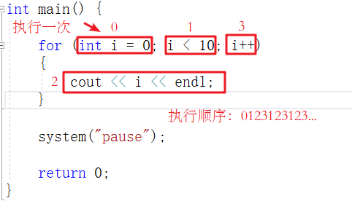

注意：for循环中的表达式，要用分号进行分隔

总结：while , do...while, for都是开发中常用的循环语句，for循环结构比较清晰，比较常用

**练习案例：敲桌子**

案例描述：从1开始数到数字100， 如果数字个位含有7，或者数字十位含有7，或者该数字是7的倍数，我们打印敲桌子，其余数字直接打印输出。



#### 4.2.4 嵌套循环

**作用：** 在循环体中再嵌套一层循环，解决一些实际问题

例如我们想在屏幕中打印如下图片，就需要利用嵌套循环

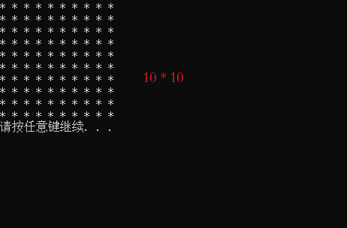

**示例：**

int main() {  
  
 //外层循环执行1次，内层循环执行1轮  
 for (int i = 0; i < 10; i++)  
 {  
 for (int j = 0; j < 10; j++)  
 {  
 cout << "*" << " ";  
 }  
 cout << endl;  
 }  
  
 system("pause");  
  
 return 0;  
}

**练习案例：**乘法口诀表

案例描述：利用嵌套循环，实现九九乘法表

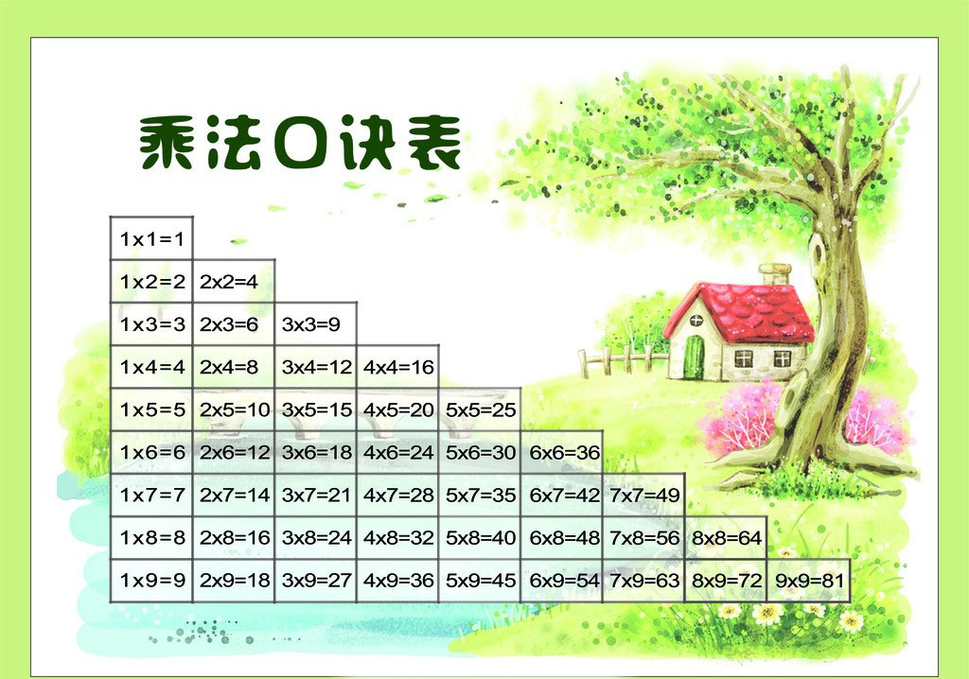

### 4.3 跳转语句

#### 4.3.1 break语句

**作用:** 用于跳出==选择结构==或者==循环结构==

break使用的时机：

* 出现在switch条件语句中，作用是终止case并跳出switch
* 出现在循环语句中，作用是跳出当前的循环语句
* 出现在嵌套循环中，跳出最近的内层循环语句

**示例1：**

int main() {  
 //1、在switch 语句中使用break  
 cout << "请选择您挑战副本的难度：" << endl;  
 cout << "1、普通" << endl;  
 cout << "2、中等" << endl;  
 cout << "3、困难" << endl;  
  
 int num = 0;  
  
 cin >> num;  
  
 switch (num)  
 {  
 case 1:  
 cout << "您选择的是普通难度" << endl;  
 break;  
 case 2:  
 cout << "您选择的是中等难度" << endl;  
 break;  
 case 3:  
 cout << "您选择的是困难难度" << endl;  
 break;  
 }  
  
 system("pause");  
  
 return 0;  
}

**示例2：**

int main() {  
 //2、在循环语句中用break  
 for (int i = 0; i < 10; i++)  
 {  
 if (i == 5)  
 {  
 break; //跳出循环语句  
 }  
 cout << i << endl;  
 }  
  
 system("pause");  
  
 return 0;  
}

**示例3：**

int main() {  
 //在嵌套循环语句中使用break，退出内层循环  
 for (int i = 0; i < 10; i++)  
 {  
 for (int j = 0; j < 10; j++)  
 {  
 if (j == 5)  
 {  
 break;  
 }  
 cout << "*" << " ";  
 }  
 cout << endl;  
 }  
   
 system("pause");  
  
 return 0;  
}

#### 4.3.2 continue语句

**作用：**在==循环语句==中，跳过本次循环中余下尚未执行的语句，继续执行下一次循环

**示例：**

int main() {  
  
 for (int i = 0; i < 100; i++)  
 {  
 if (i % 2 == 0)  
 {  
 continue;  
 }  
 cout << i << endl;  
 }  
   
 system("pause");  
  
 return 0;  
}

注意：continue并没有使整个循环终止，而break会跳出循环

#### 4.3.3 goto语句

**作用：**可以无条件跳转语句

**语法：** goto 标记;

**解释：**如果标记的名称存在，执行到goto语句时，会跳转到标记的位置

**示例：**

int main() {  
  
 cout << "1" << endl;  
  
 goto FLAG;  
  
 cout << "2" << endl;  
 cout << "3" << endl;  
 cout << "4" << endl;  
  
 FLAG:  
  
 cout << "5" << endl;  
   
 system("pause");  
  
 return 0;  
}

注意：在程序中不建议使用goto语句，以免造成程序流程混乱

## 5 数组

### 5.1 概述

所谓数组，就是一个集合，里面存放了相同类型的数据元素

**特点1：**数组中的每个==数据元素都是相同的数据类型==

**特点2：**数组是由==连续的内存==位置组成的



### 5.2 一维数组

#### 5.2.1 一维数组定义方式

一维数组定义的三种方式：

1. 数据类型 数组名[ 数组长度 ];
2. 数据类型 数组名[ 数组长度 ] = { 值1，值2 ...};
3. 数据类型 数组名[ ] = { 值1，值2 ...};

示例

int main() {  
  
 //定义方式1  
 //数据类型 数组名[元素个数];  
 int score[10];  
  
 //利用下标赋值  
 score[0] = 100;  
 score[1] = 99;  
 score[2] = 85;  
  
 //利用下标输出  
 cout << score[0] << endl;  
 cout << score[1] << endl;  
 cout << score[2] << endl;  
  
  
 //第二种定义方式  
 //数据类型 数组名[元素个数] = {值1，值2 ，值3 ...};  
 //如果{}内不足10个数据，剩余数据用0补全  
 int score2[10] = { 100, 90,80,70,60,50,40,30,20,10 };  
   
 //逐个输出  
 //cout << score2[0] << endl;  
 //cout << score2[1] << endl;  
  
 //一个一个输出太麻烦，因此可以利用循环进行输出  
 for (int i = 0; i < 10; i++)  
 {  
 cout << score2[i] << endl;  
 }  
  
 //定义方式3  
 //数据类型 数组名[] = {值1，值2 ，值3 ...};  
 int score3[] = { 100,90,80,70,60,50,40,30,20,10 };  
  
 for (int i = 0; i < 10; i++)  
 {  
 cout << score3[i] << endl;  
 }  
  
 system("pause");  
  
 return 0;  
}

总结1：数组名的命名规范与变量名命名规范一致，不要和变量重名

总结2：数组中下标是从0开始索引

#### 5.2.2 一维数组数组名

一维数组名称的**用途**：

1. 可以统计整个数组在内存中的长度
2. 可以获取数组在内存中的首地址

**示例：**

int main() {  
  
 //数组名用途  
 //1、可以获取整个数组占用内存空间大小  
 int arr[10] = { 1,2,3,4,5,6,7,8,9,10 };  
  
 cout << "整个数组所占内存空间为： " << sizeof(arr) << endl;  
 cout << "每个元素所占内存空间为： " << sizeof(arr[0]) << endl;  
 cout << "数组的元素个数为： " << sizeof(arr) / sizeof(arr[0]) << endl;  
  
 //2、可以通过数组名获取到数组首地址  
 cout << "数组首地址为： " << (int)arr << endl;  
 cout << "数组中第一个元素地址为： " << (int)&arr[0] << endl;  
 cout << "数组中第二个元素地址为： " << (int)&arr[1] << endl;  
  
 //arr = 100; 错误，数组名是常量，因此不可以赋值  
  
  
 system("pause");  
  
 return 0;  
}

注意：数组名是常量，不可以赋值

总结1：直接打印数组名，可以查看数组所占内存的首地址

总结2：对数组名进行sizeof，可以获取整个数组占内存空间的大小

**练习案例1**：五只小猪称体重

**案例描述：**

在一个数组中记录了五只小猪的体重，如：int arr[5] = {300,350,200,400,250};

找出并打印最重的小猪体重。

**练习案例2：**数组元素逆置

**案例描述：**请声明一个5个元素的数组，并且将元素逆置.

(如原数组元素为：1,3,2,5,4;逆置后输出结果为:4,5,2,3,1);

#### 5.2.3 冒泡排序

**作用：** 最常用的排序算法，对数组内元素进行排序

1. 比较相邻的元素。如果第一个比第二个大，就交换他们两个。
2. 对每一对相邻元素做同样的工作，执行完毕后，找到第一个最大值。
3. 重复以上的步骤，每次比较次数-1，直到不需要比较

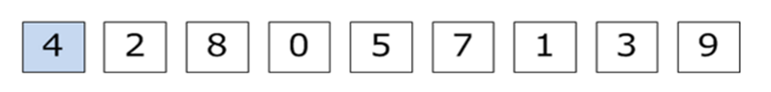

**示例：** 将数组 { 4,2,8,0,5,7,1,3,9 } 进行升序排序

int main() {  
  
 int arr[9] = { 4,2,8,0,5,7,1,3,9 };  
  
 for (int i = 0; i < 9 - 1; i++)  
 {  
 for (int j = 0; j < 9 - 1 - i; j++)  
 {  
 if (arr[j] > arr[j + 1])  
 {  
 int temp = arr[j];  
 arr[j] = arr[j + 1];  
 arr[j + 1] = temp;  
 }  
 }  
 }  
  
 for (int i = 0; i < 9; i++)  
 {  
 cout << arr[i] << endl;  
 }  
   
 system("pause");  
  
 return 0;  
}

### 5.3 二维数组

二维数组就是在一维数组上，多加一个维度。



#### 5.3.1 二维数组定义方式

二维数组定义的四种方式：

1. 数据类型 数组名[ 行数 ][ 列数 ];
2. 数据类型 数组名[ 行数 ][ 列数 ] = { {数据1，数据2 } ，{数据3，数据4 } };
3. 数据类型 数组名[ 行数 ][ 列数 ] = { 数据1，数据2，数据3，数据4};
4. 数据类型 数组名[ ][ 列数 ] = { 数据1，数据2，数据3，数据4};

建议：以上4种定义方式，利用==第二种更加直观，提高代码的可读性==

示例：

int main() {  
  
 //方式1   
 //数组类型 数组名 [行数][列数]  
 int arr[2][3];  
 arr[0][0] = 1;  
 arr[0][1] = 2;  
 arr[0][2] = 3;  
 arr[1][0] = 4;  
 arr[1][1] = 5;  
 arr[1][2] = 6;  
  
 for (int i = 0; i < 2; i++)  
 {  
 for (int j = 0; j < 3; j++)  
 {  
 cout << arr[i][j] << " ";  
 }  
 cout << endl;  
 }  
  
 //方式2   
 //数据类型 数组名[行数][列数] = { {数据1，数据2 } ，{数据3，数据4 } };  
 int arr2[2][3] =  
 {  
 {1,2,3},  
 {4,5,6}  
 };  
  
 //方式3  
 //数据类型 数组名[行数][列数] = { 数据1，数据2 ,数据3，数据4 };  
 int arr3[2][3] = { 1,2,3,4,5,6 };   
  
 //方式4   
 //数据类型 数组名[][列数] = { 数据1，数据2 ,数据3，数据4 };  
 int arr4[][3] = { 1,2,3,4,5,6 };  
   
 system("pause");  
  
 return 0;  
}

总结：在定义二维数组时，如果初始化了数据，可以省略行数

#### 5.3.2 二维数组数组名

* 查看二维数组所占内存空间
* 获取二维数组首地址

**示例：**

int main() {  
  
 //二维数组数组名  
 int arr[2][3] =  
 {  
 {1,2,3},  
 {4,5,6}  
 };  
  
 cout << "二维数组大小： " << sizeof(arr) << endl;  
 cout << "二维数组一行大小： " << sizeof(arr[0]) << endl;  
 cout << "二维数组元素大小： " << sizeof(arr[0][0]) << endl;  
  
 cout << "二维数组行数： " << sizeof(arr) / sizeof(arr[0]) << endl;  
 cout << "二维数组列数： " << sizeof(arr[0]) / sizeof(arr[0][0]) << endl;  
  
 //地址  
 cout << "二维数组首地址：" << arr << endl;  
 cout << "二维数组第一行地址：" << arr[0] << endl;  
 cout << "二维数组第二行地址：" << arr[1] << endl;  
  
 cout << "二维数组第一个元素地址：" << &arr[0][0] << endl;  
 cout << "二维数组第二个元素地址：" << &arr[0][1] << endl;  
  
 system("pause");  
  
 return 0;  
}

总结1：二维数组名就是这个数组的首地址

总结2：对二维数组名进行sizeof时，可以获取整个二维数组占用的内存空间大小

#### **5.3.3 二维数组应用案例**

**考试成绩统计：**

案例描述：有三名同学（张三，李四，王五），在一次考试中的成绩分别如下表，**请分别输出三名同学的总成绩**

|  | 语文 | 数学 | 英语 |
| --- | --- | --- | --- |
| 张三 | 100 | 100 | 100 |
| 李四 | 90 | 50 | 100 |
| 王五 | 60 | 70 | 80 |

**参考答案：**

int main() {  
  
 int scores[3][3] =  
 {  
 {100,100,100},  
 {90,50,100},  
 {60,70,80},  
 };  
  
 string names[3] = { "张三","李四","王五" };  
  
 for (int i = 0; i < 3; i++)  
 {  
 int sum = 0;  
 for (int j = 0; j < 3; j++)  
 {  
 sum += scores[i][j];  
 }  
 cout << names[i] << "同学总成绩为： " << sum << endl;  
 }  
  
 system("pause");  
  
 return 0;  
}

## 6 函数

### 6.1 概述

**作用：**将一段经常使用的代码封装起来，减少重复代码

一个较大的程序，一般分为若干个程序块，每个模块实现特定的功能。

### 6.2 函数的定义

函数的定义一般主要有5个步骤：

1、返回值类型

2、函数名

3、参数表列

4、函数体语句

5、return 表达式

**语法：**

返回值类型 函数名 （参数列表）  
{  
  
 函数体语句  
  
 return表达式  
  
}

* 返回值类型 ：一个函数可以返回一个值。在函数定义中
* 函数名：给函数起个名称
* 参数列表：使用该函数时，传入的数据
* 函数体语句：花括号内的代码，函数内需要执行的语句
* return表达式： 和返回值类型挂钩，函数执行完后，返回相应的数据

**示例：**定义一个加法函数，实现两个数相加

//函数定义  
int add(int num1, int num2)  
{  
 int sum = num1 + num2;  
 return sum;  
}

### 6.3 函数的调用

**功能：**使用定义好的函数

**语法：**函数名（参数）

**示例：**

//函数定义  
int add(int num1, int num2) //定义中的num1,num2称为形式参数，简称形参  
{  
 int sum = num1 + num2;  
 return sum;  
}  
  
int main() {  
  
 int a = 10;  
 int b = 10;  
 //调用add函数  
 int sum = add(a, b);//调用时的a，b称为实际参数，简称实参  
 cout << "sum = " << sum << endl;  
  
 a = 100;  
 b = 100;  
  
 sum = add(a, b);  
 cout << "sum = " << sum << endl;  
  
 system("pause");  
  
 return 0;  
}

总结：函数定义里小括号内称为形参，函数调用时传入的参数称为实参

### 6.4 值传递

* 所谓值传递，就是函数调用时实参将数值传入给形参
* 值传递时，==如果形参发生，并不会影响实参==

**示例：**

void swap(int num1, int num2)  
{  
 cout << "交换前：" << endl;  
 cout << "num1 = " << num1 << endl;  
 cout << "num2 = " << num2 << endl;  
  
 int temp = num1;  
 num1 = num2;  
 num2 = temp;  
  
 cout << "交换后：" << endl;  
 cout << "num1 = " << num1 << endl;  
 cout << "num2 = " << num2 << endl;  
  
 //return ; 当函数声明时候，不需要返回值，可以不写return  
}  
  
int main() {  
  
 int a = 10;  
 int b = 20;  
  
 swap(a, b);  
  
 cout << "mian中的 a = " << a << endl;  
 cout << "mian中的 b = " << b << endl;  
  
 system("pause");  
  
 return 0;  
}

总结： 值传递时，形参是修饰不了实参的

### **6.5 函数的常见样式**

常见的函数样式有4种

1. 无参无返
2. 有参无返
3. 无参有返
4. 有参有返

**示例：**

//函数常见样式  
//1、 无参无返  
void test01()  
{  
 //void a = 10; //无类型不可以创建变量,原因无法分配内存  
 cout << "this is test01" << endl;  
 //test01(); 函数调用  
}  
  
//2、 有参无返  
void test02(int a)  
{  
 cout << "this is test02" << endl;  
 cout << "a = " << a << endl;  
}  
  
//3、无参有返  
int test03()  
{  
 cout << "this is test03 " << endl;  
 return 10;  
}  
  
//4、有参有返  
int test04(int a, int b)  
{  
 cout << "this is test04 " << endl;  
 int sum = a + b;  
 return sum;  
}

### 6.6 函数的声明

**作用：** 告诉编译器函数名称及如何调用函数。函数的实际主体可以单独定义。

* 函数的**声明可以多次**，但是函数的**定义只能有一次**

**示例：**

//声明可以多次，定义只能一次  
//声明  
int max(int a, int b);  
int max(int a, int b);  
//定义  
int max(int a, int b)  
{  
 return a > b ? a : b;  
}  
  
int main() {  
  
 int a = 100;  
 int b = 200;  
  
 cout << max(a, b) << endl;  
  
 system("pause");  
  
 return 0;  
}

### 6.7 函数的分文件编写

**作用：**让代码结构更加清晰

函数分文件编写一般有4个步骤

1. 创建后缀名为.h的头文件
2. 创建后缀名为.cpp的源文件
3. 在头文件中写函数的声明
4. 在源文件中写函数的定义

**示例：**

//swap.h文件  
#include<iostream>  
using namespace std;  
  
//实现两个数字交换的函数声明  
void swap(int a, int b);

//swap.cpp文件  
#include "swap.h"  
  
void swap(int a, int b)  
{  
 int temp = a;  
 a = b;  
 b = temp;  
  
 cout << "a = " << a << endl;  
 cout << "b = " << b << endl;  
}

//main函数文件  
#include "swap.h"  
int main() {  
  
 int a = 100;  
 int b = 200;  
 swap(a, b);  
  
 system("pause");  
  
 return 0;  
}

## 7 指针

### 7.1 指针的基本概念

**指针的作用：** 可以通过指针间接访问内存

* 内存编号是从0开始记录的，一般用十六进制数字表示
* 可以利用指针变量保存地址

### 7.2 指针变量的定义和使用

指针变量定义语法： 数据类型 * 变量名；

**示例：**

int main() {  
  
 //1、指针的定义  
 int a = 10; //定义整型变量a  
   
 //指针定义语法： 数据类型 * 变量名 ;  
 int * p;  
  
 //指针变量赋值  
 p = &a; //指针指向变量a的地址  
 cout << &a << endl; //打印数据a的地址  
 cout << p << endl; //打印指针变量p  
  
 //2、指针的使用  
 //通过*操作指针变量指向的内存  
 cout << "*p = " << *p << endl;  
  
 system("pause");  
  
 return 0;  
}

指针变量和普通变量的区别

* 普通变量存放的是数据,指针变量存放的是地址
* 指针变量可以通过" * "操作符，操作指针变量指向的内存空间，这个过程称为解引用

总结1： 我们可以通过 & 符号 获取变量的地址

总结2：利用指针可以记录地址

总结3：对指针变量解引用，可以操作指针指向的内存

### 7.3 指针所占内存空间

提问：指针也是种数据类型，那么这种数据类型占用多少内存空间？

**示例：**

int main() {  
  
 int a = 10;  
  
 int * p;  
 p = &a; //指针指向数据a的地址  
  
 cout << *p << endl; //* 解引用  
 cout << sizeof(p) << endl;  
 cout << sizeof(char *) << endl;  
 cout << sizeof(float *) << endl;  
 cout << sizeof(double *) << endl;  
  
 system("pause");  
  
 return 0;  
}

总结：所有指针类型在32位操作系统下是4个字节

### 7.4 空指针和野指针

**空指针**：指针变量指向内存中编号为0的空间

**用途：**初始化指针变量

**注意：**空指针指向的内存是不可以访问的

**示例1：空指针**

int main() {  
  
 //指针变量p指向内存地址编号为0的空间  
 int * p = NULL;  
  
 //访问空指针报错   
 //内存编号0 ~255为系统占用内存，不允许用户访问  
 cout << *p << endl;  
  
 system("pause");  
  
 return 0;  
}

**野指针**：指针变量指向非法的内存空间

**示例2：野指针**

int main() {  
  
 //指针变量p指向内存地址编号为0x1100的空间  
 int * p = (int *)0x1100;  
  
 //访问野指针报错   
 cout << *p << endl;  
  
 system("pause");  
  
 return 0;  
}

总结：空指针和野指针都不是我们申请的空间，因此不要访问。

### 7.5 const修饰指针

const修饰指针有三种情况

1. const修饰指针 --- 常量指针
2. const修饰常量 --- 指针常量
3. const即修饰指针，又修饰常量

**示例：**

int main() {  
  
 int a = 10;  
 int b = 10;  
  
 //const修饰的是指针，指针指向可以改，指针指向的值不可以更改  
 const int * p1 = &a;   
 p1 = &b; //正确  
 //*p1 = 100; 报错  
   
  
 //const修饰的是常量，指针指向不可以改，指针指向的值可以更改  
 int * const p2 = &a;  
 //p2 = &b; //错误  
 *p2 = 100; //正确  
  
 //const既修饰指针又修饰常量  
 const int * const p3 = &a;  
 //p3 = &b; //错误  
 //*p3 = 100; //错误  
  
 system("pause");  
  
 return 0;  
}

技巧：看const右侧紧跟着的是指针还是常量, 是指针就是常量指针，是常量就是指针常量

### 7.6 指针和数组

**作用：**利用指针访问数组中元素

**示例：**

int main() {  
  
 int arr[] = { 1,2,3,4,5,6,7,8,9,10 };  
  
 int * p = arr; //指向数组的指针  
  
 cout << "第一个元素： " << arr[0] << endl;  
 cout << "指针访问第一个元素： " << *p << endl;  
  
 for (int i = 0; i < 10; i++)  
 {  
 //利用指针遍历数组  
 cout << *p << endl;  
 p++;  
 }  
  
 system("pause");  
  
 return 0;  
}

### 7.7 指针和函数

**作用：**利用指针作函数参数，可以修改实参的值

**示例：**

//值传递  
void swap1(int a ,int b)  
{  
 int temp = a;  
 a = b;   
 b = temp;  
}  
//地址传递  
void swap2(int * p1, int *p2)  
{  
 int temp = *p1;  
 *p1 = *p2;  
 *p2 = temp;  
}  
  
int main() {  
  
 int a = 10;  
 int b = 20;  
 swap1(a, b); // 值传递不会改变实参  
  
 swap2(&a, &b); //地址传递会改变实参  
  
 cout << "a = " << a << endl;  
  
 cout << "b = " << b << endl;  
  
 system("pause");  
  
 return 0;  
}

总结：如果不想修改实参，就用值传递，如果想修改实参，就用地址传递

### 7.8 指针、数组、函数

**案例描述：**封装一个函数，利用冒泡排序，实现对整型数组的升序排序

例如数组：int arr[10] = { 4,3,6,9,1,2,10,8,7,5 };

**示例：**

//冒泡排序函数  
void bubbleSort(int * arr, int len) //int * arr 也可以写为int arr[]  
{  
 for (int i = 0; i < len - 1; i++)  
 {  
 for (int j = 0; j < len - 1 - i; j++)  
 {  
 if (arr[j] > arr[j + 1])  
 {  
 int temp = arr[j];  
 arr[j] = arr[j + 1];  
 arr[j + 1] = temp;  
 }  
 }  
 }  
}  
  
//打印数组函数  
void printArray(int arr[], int len)  
{  
 for (int i = 0; i < len; i++)  
 {  
 cout << arr[i] << endl;  
 }  
}  
  
int main() {  
  
 int arr[10] = { 4,3,6,9,1,2,10,8,7,5 };  
 int len = sizeof(arr) / sizeof(int);  
  
 bubbleSort(arr, len);  
  
 printArray(arr, len);  
  
 system("pause");  
  
 return 0;  
}

总结：当数组名传入到函数作为参数时，被退化为指向首元素的指针

## 8 结构体

### 8.1 结构体基本概念

结构体属于用户==自定义的数据类型==，允许用户存储不同的数据类型

### 8.2 结构体定义和使用

**语法：**struct 结构体名 { 结构体成员列表 }；

通过结构体创建变量的方式有三种：

* struct 结构体名 变量名
* struct 结构体名 变量名 = { 成员1值 ， 成员2值...}
* 定义结构体时顺便创建变量

**示例：**

//结构体定义  
struct student  
{  
 //成员列表  
 string name; //姓名  
 int age; //年龄  
 int score; //分数  
}stu3; //结构体变量创建方式3   
  
  
int main() {  
  
 //结构体变量创建方式1  
 struct student stu1; //struct 关键字可以省略  
  
 stu1.name = "张三";  
 stu1.age = 18;  
 stu1.score = 100;  
   
 cout << "姓名：" << stu1.name << " 年龄：" << stu1.age << " 分数：" << stu1.score << endl;  
  
 //结构体变量创建方式2  
 struct student stu2 = { "李四",19,60 };  
  
 cout << "姓名：" << stu2.name << " 年龄：" << stu2.age << " 分数：" << stu2.score << endl;  
  
  
 stu3.name = "王五";  
 stu3.age = 18;  
 stu3.score = 80;  
   
  
 cout << "姓名：" << stu3.name << " 年龄：" << stu3.age << " 分数：" << stu3.score << endl;  
  
 system("pause");  
  
 return 0;  
}

总结1：定义结构体时的关键字是struct，不可省略

总结2：创建结构体变量时，关键字struct可以省略

总结3：结构体变量利用操作符 ''.'' 访问成员

### 8.3 结构体数组

**作用：**将自定义的结构体放入到数组中方便维护

**语法：**struct 结构体名 数组名[元素个数] = { {} , {} , ... {} }

**示例：**

//结构体定义  
struct student  
{  
 //成员列表  
 string name; //姓名  
 int age; //年龄  
 int score; //分数  
}  
  
int main() {  
   
 //结构体数组  
 struct student arr[3]=  
 {  
 {"张三",18,80 },  
 {"李四",19,60 },  
 {"王五",20,70 }  
 };  
  
 for (int i = 0; i < 3; i++)  
 {  
 cout << "姓名：" << arr[i].name << " 年龄：" << arr[i].age << " 分数：" << arr[i].score << endl;  
 }  
  
 system("pause");  
  
 return 0;  
}

### 8.4 结构体指针

**作用：**通过指针访问结构体中的成员

* 利用操作符 ->可以通过结构体指针访问结构体属性

**示例：**

//结构体定义  
struct student  
{  
 //成员列表  
 string name; //姓名  
 int age; //年龄  
 int score; //分数  
};  
  
  
int main() {  
   
 struct student stu = { "张三",18,100, };  
   
 struct student * p = &stu;  
   
 p->score = 80; //指针通过 -> 操作符可以访问成员  
  
 cout << "姓名：" << p->name << " 年龄：" << p->age << " 分数：" << p->score << endl;  
   
 system("pause");  
  
 return 0;  
}

总结：结构体指针可以通过 -> 操作符 来访问结构体中的成员

### 8.5 结构体嵌套结构体

**作用：** 结构体中的成员可以是另一个结构体

**例如：**每个老师辅导一个学员，一个老师的结构体中，记录一个学生的结构体

**示例：**

//学生结构体定义  
struct student  
{  
 //成员列表  
 string name; //姓名  
 int age; //年龄  
 int score; //分数  
};  
  
//教师结构体定义  
struct teacher  
{  
 //成员列表  
 int id; //职工编号  
 string name; //教师姓名  
 int age; //教师年龄  
 struct student stu; //子结构体 学生  
};  
  
  
int main() {  
  
 struct teacher t1;  
 t1.id = 10000;  
 t1.name = "老王";  
 t1.age = 40;  
  
 t1.stu.name = "张三";  
 t1.stu.age = 18;  
 t1.stu.score = 100;  
  
 cout << "教师 职工编号： " << t1.id << " 姓名： " << t1.name << " 年龄： " << t1.age << endl;  
   
 cout << "辅导学员 姓名： " << t1.stu.name << " 年龄：" << t1.stu.age << " 考试分数： " << t1.stu.score << endl;  
  
 system("pause");  
  
 return 0;  
}

**总结：**在结构体中可以定义另一个结构体作为成员，用来解决实际问题

### 8.6 结构体做函数参数

**作用：**将结构体作为参数向函数中传递

传递方式有两种：

* 值传递
* 地址传递

**示例：**

//学生结构体定义  
struct student  
{  
 //成员列表  
 string name; //姓名  
 int age; //年龄  
 int score; //分数  
};  
  
//值传递  
void printStudent(student stu )  
{  
 stu.age = 28;  
 cout << "子函数中 姓名：" << stu.name << " 年龄： " << stu.age << " 分数：" << stu.score << endl;  
}  
  
//地址传递  
void printStudent2(student *stu)  
{  
 stu->age = 28;  
 cout << "子函数中 姓名：" << stu->name << " 年龄： " << stu->age << " 分数：" << stu->score << endl;  
}  
  
int main() {  
  
 student stu = { "张三",18,100};  
 //值传递  
 printStudent(stu);  
 cout << "主函数中 姓名：" << stu.name << " 年龄： " << stu.age << " 分数：" << stu.score << endl;  
  
 cout << endl;  
  
 //地址传递  
 printStudent2(&stu);  
 cout << "主函数中 姓名：" << stu.name << " 年龄： " << stu.age << " 分数：" << stu.score << endl;  
  
 system("pause");  
  
 return 0;  
}

总结：如果不想修改主函数中的数据，用值传递，反之用地址传递

### 8.7 结构体中 const使用场景

**作用：**用const来防止误操作

**示例：**

//学生结构体定义  
struct student  
{  
 //成员列表  
 string name; //姓名  
 int age; //年龄  
 int score; //分数  
};  
  
//const使用场景  
void printStudent(const student *stu) //加const防止函数体中的误操作  
{  
 //stu->age = 100; //操作失败，因为加了const修饰  
 cout << "姓名：" << stu->name << " 年龄：" << stu->age << " 分数：" << stu->score << endl;  
  
}  
  
int main() {  
  
 student stu = { "张三",18,100 };  
  
 printStudent(&stu);  
  
 system("pause");  
  
 return 0;  
}

### 8.8 结构体案例

#### 8.8.1 案例1

**案例描述：**

学校正在做毕设项目，每名老师带领5个学生，总共有3名老师，需求如下

设计学生和老师的结构体，其中在老师的结构体中，有老师姓名和一个存放5名学生的数组作为成员

学生的成员有姓名、考试分数，创建数组存放3名老师，通过函数给每个老师及所带的学生赋值

最终打印出老师数据以及老师所带的学生数据。

**示例：**

struct Student  
{  
 string name;  
 int score;  
};  
struct Teacher  
{  
 string name;  
 Student sArray[5];  
};  
  
void allocateSpace(Teacher tArray[] , int len)  
{  
 string tName = "教师";  
 string sName = "学生";  
 string nameSeed = "ABCDE";  
 for (int i = 0; i < len; i++)  
 {  
 tArray[i].name = tName + nameSeed[i];  
   
 for (int j = 0; j < 5; j++)  
 {  
 tArray[i].sArray[j].name = sName + nameSeed[j];  
 tArray[i].sArray[j].score = rand() % 61 + 40;  
 }  
 }  
}  
  
void printTeachers(Teacher tArray[], int len)  
{  
 for (int i = 0; i < len; i++)  
 {  
 cout << tArray[i].name << endl;  
 for (int j = 0; j < 5; j++)  
 {  
 cout << "\t姓名：" << tArray[i].sArray[j].name << " 分数：" << tArray[i].sArray[j].score << endl;  
 }  
 }  
}  
  
int main() {  
  
 srand((unsigned int)time(NULL)); //随机数种子 头文件 #include <ctime>  
  
 Teacher tArray[3]; //老师数组  
  
 int len = sizeof(tArray) / sizeof(Teacher);  
  
 allocateSpace(tArray, len); //创建数据  
  
 printTeachers(tArray, len); //打印数据  
   
 system("pause");  
  
 return 0;  
}

#### 8.8.2 案例2

**案例描述：**

设计一个英雄的结构体，包括成员姓名，年龄，性别;创建结构体数组，数组中存放5名英雄。

通过冒泡排序的算法，将数组中的英雄按照年龄进行升序排序，最终打印排序后的结果。

五名英雄信息如下：

{"刘备",23,"男"},  
 {"关羽",22,"男"},  
 {"张飞",20,"男"},  
 {"赵云",21,"男"},  
 {"貂蝉",19,"女"},

**示例：**

//英雄结构体  
struct hero  
{  
 string name;  
 int age;  
 string sex;  
};  
//冒泡排序  
void bubbleSort(hero arr[] , int len)  
{  
 for (int i = 0; i < len - 1; i++)  
 {  
 for (int j = 0; j < len - 1 - i; j++)  
 {  
 if (arr[j].age > arr[j + 1].age)  
 {  
 hero temp = arr[j];  
 arr[j] = arr[j + 1];  
 arr[j + 1] = temp;  
 }  
 }  
 }  
}  
//打印数组  
void printHeros(hero arr[], int len)  
{  
 for (int i = 0; i < len; i++)  
 {  
 cout << "姓名： " << arr[i].name << " 性别： " << arr[i].sex << " 年龄： " << arr[i].age << endl;  
 }  
}  
  
int main() {  
  
 struct hero arr[5] =  
 {  
 {"刘备",23,"男"},  
 {"关羽",22,"男"},  
 {"张飞",20,"男"},  
 {"赵云",21,"男"},  
 {"貂蝉",19,"女"},  
 };  
  
 int len = sizeof(arr) / sizeof(hero); //获取数组元素个数  
  
 bubbleSort(arr, len); //排序  
  
 printHeros(arr, len); //打印  
  
 system("pause");  
  
 return 0;  
}

#